Tipos de datos estructurados
Vectores:
Declaración en C:
tipo nombre [tamaño]; //indexado de 0 a tamaño – 1
Almacenamiento en posiciones consecutivas de memoria:
Acceso a elemento V[i] = @inicio V + i * tamaño (de los elementos de V)
Ejemplos:
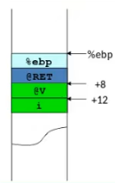
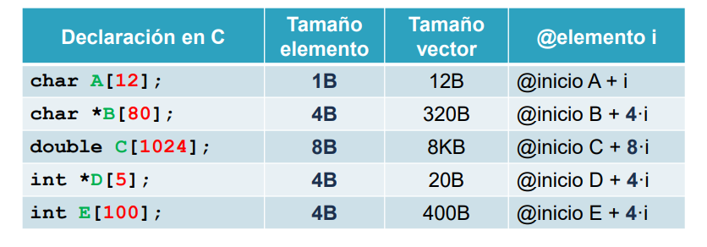
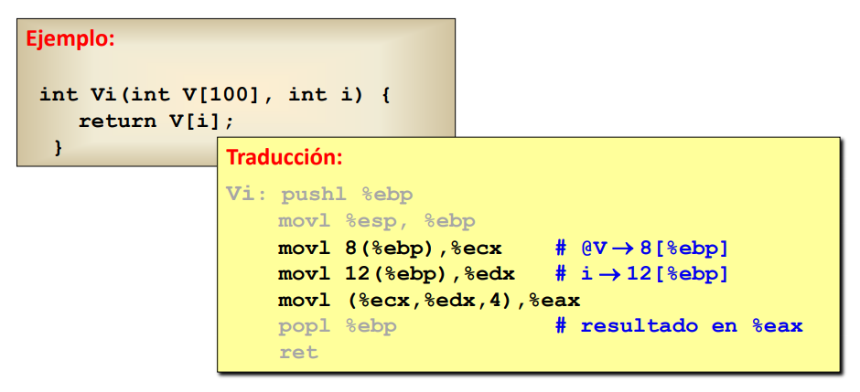
Matrices:
Declaración en C:
tipo nombre [NumFilas] [NumColumnas]; //indexado a partir de (0,0)
Almacenamiento por filas en posiciones consecutivas de memoria
Acceso elemento A[i[][j] = @inicio A + (i * NumColumnas + j) * tamaño (de los elementos de A).
Ejemplos:
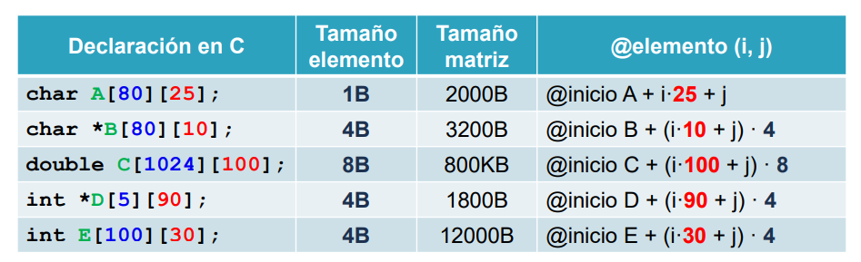
Matrices 3-dimensiones:
Ejemplo:
Int M3D[10][64][48]; //cada int ocupa 4 bytes
La matriz se almacena en posiciones consecutivas de memoria: cara a cara y en cada cara por filas.
Acceso al elemento M3D[cara][fila][columna]:
@inicio M3D + (cara*64*48 + fila*48 + columna) *4
Es fácil deducir como se almacenan / accede a matrices de N-dimensiones.
Ejemplos:

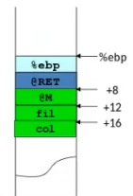
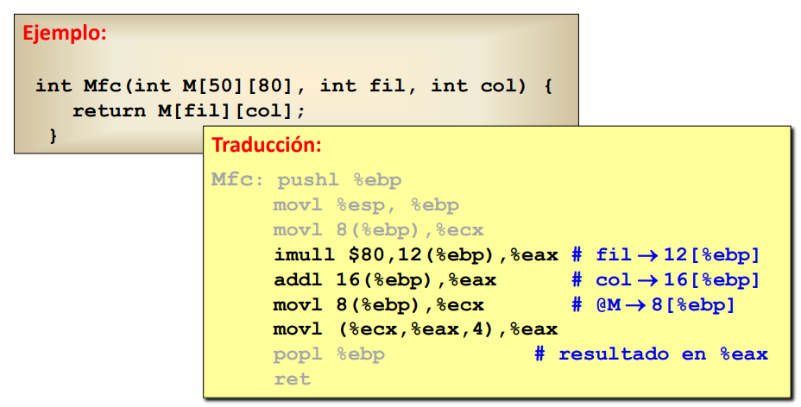
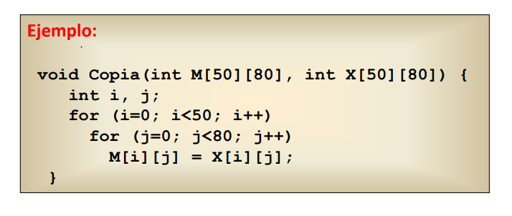
Opción 1: (32267 instrucciones, sin optimizar)
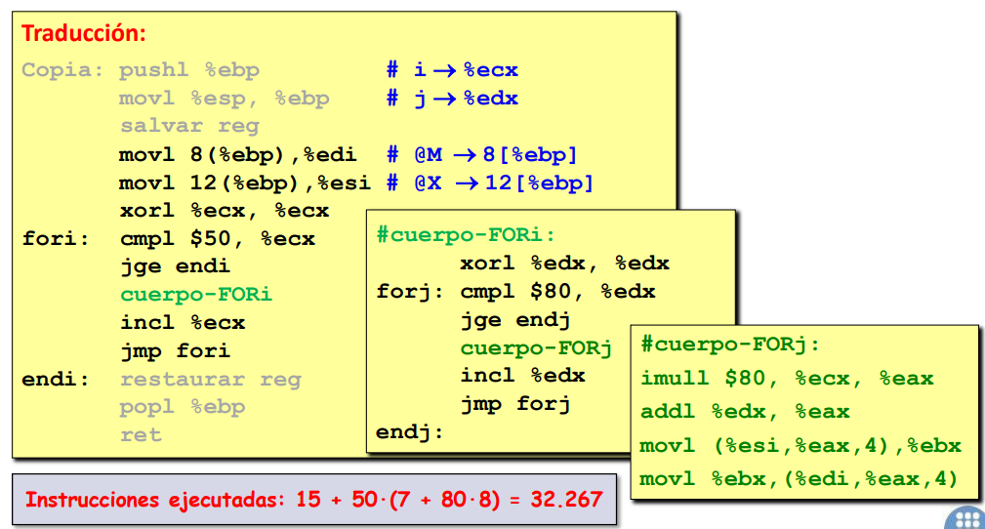
Opción 2: (20011 instrucciones, tratar la matriz como un vector de 50*80 = 40000 posiciones)
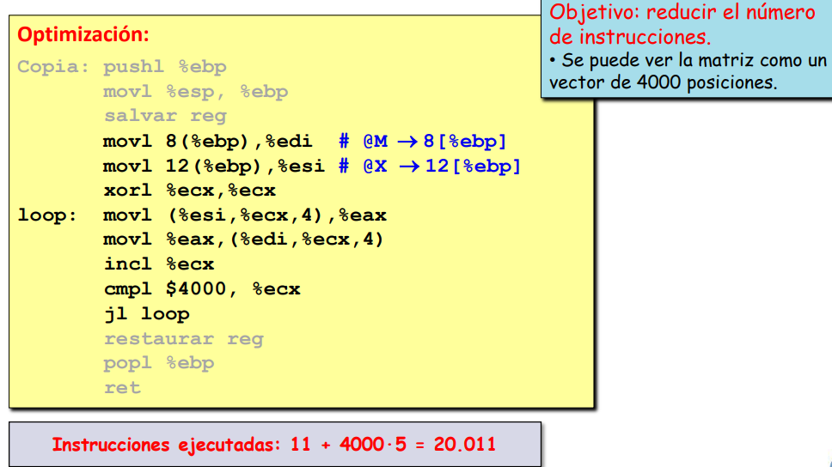
Opción 3 (14011 instrucciones, para cada iteración tratar la i y la i + 1, y así el bucle se ejecuta ½ de veces):
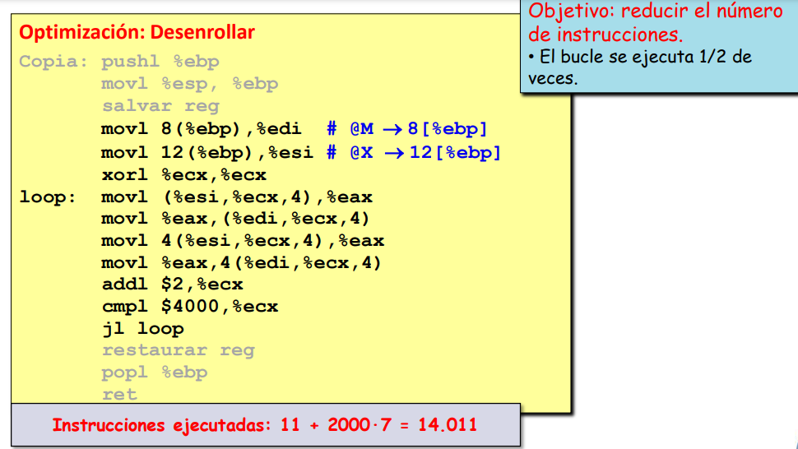
Opción 4 (5011 instrucciones, instrucciones SIMD, Single Instruction Multiple Data, el bucle se ejecuta ¼ de veces y además tiene menos instrucciones):
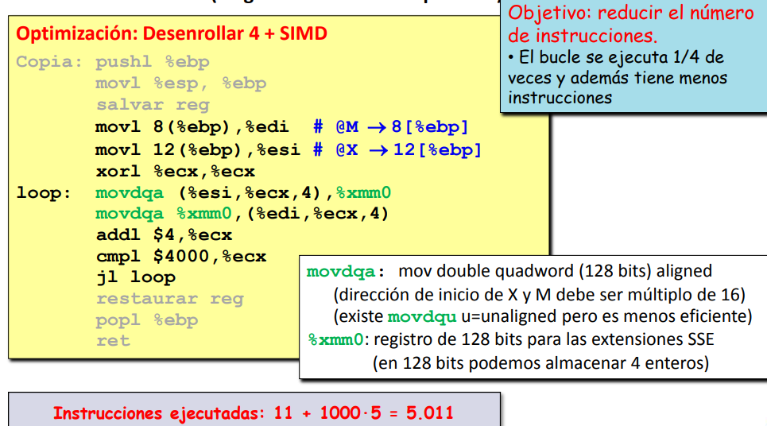

Instrucciones SIMD
Extensiones del lenguaje máquina (evolución):
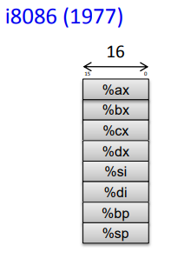
Procesador de 16 bits. A medio camino entre una máquina de acumulador y una máquina de registros de propósito general.
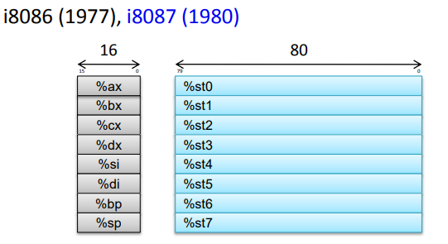
Se extendió en un coprocesador de coma flotante: simple precisión (32 bits), doble precisión (64 bits), precisión extendida (80 bits). Añade 60 instrucciones y es un hibrido entre un banco de registros de propósito general y máquina de pila (register stack).
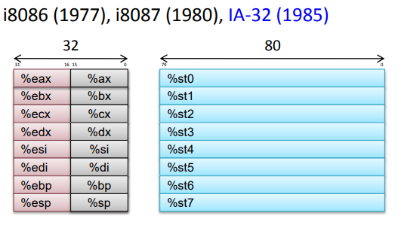
El i80386 extiende la arquitectura a 32 bits (IA-32). Se añaden modos de direccionamiento e instrucciones. La extensión IA-32 es una máquina de registros de propósito general (con alguna excepción).
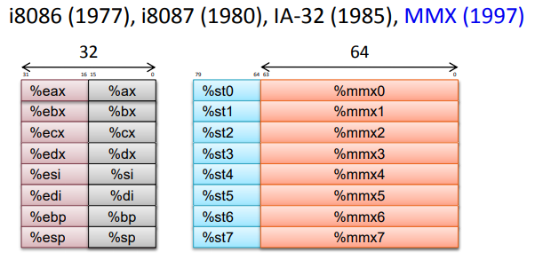
Instrucciones SIMD de 64 bits para enteros (8x8, 4x16, 2x32). Los registros %mmx están mapeados sobre los registros de punto flotante (sobre los 64 bits de mantisa).
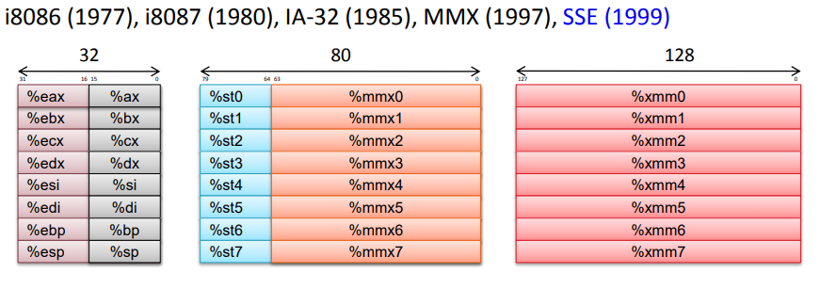
Nuevas instrucciones SIMD de 128 bits para enteros (16x8, 8x16, 4x32, 2x64) y punto flotante (4x32, 2x64). Usan un banco de registros separado. Se han ido incorporando nuevas instrucciones en distintas generaciones. (SSE, SSE2, SSE3…)
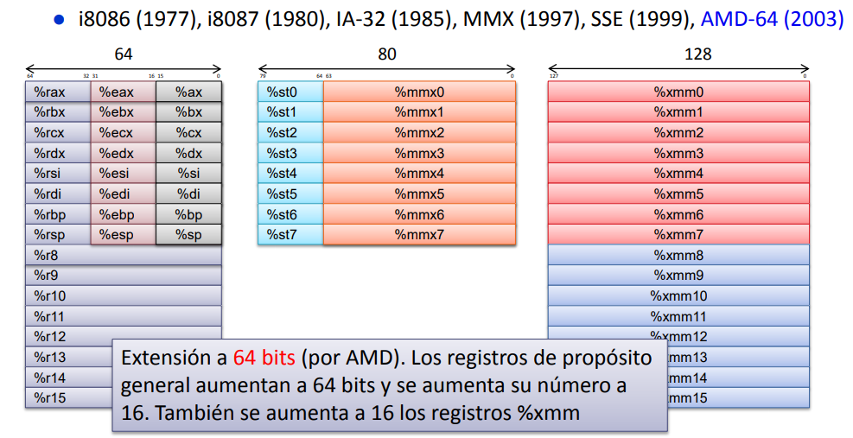
Última extensión a 64 bits.

Ejemplo:
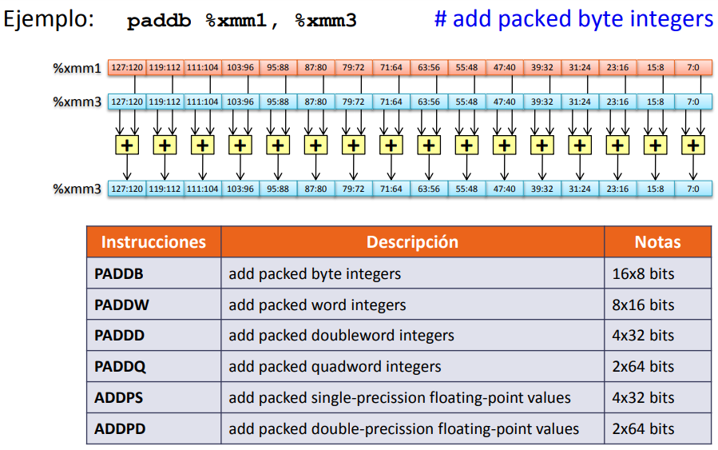
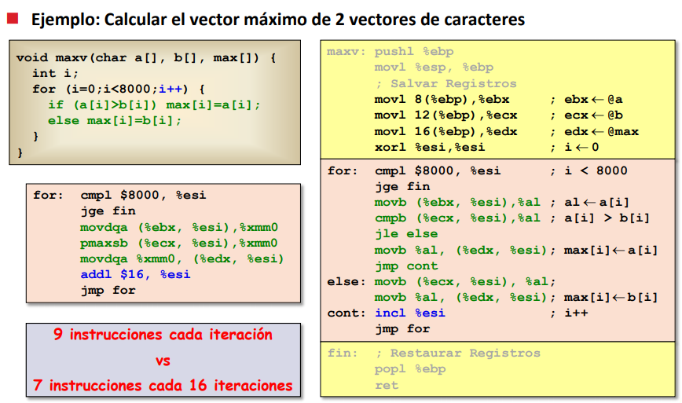
Estructuras (struct)
Es un conjunto heterogéneo de datos:
- Almacenados de forma contigua en memoria.
- Referenciados por su nombre.
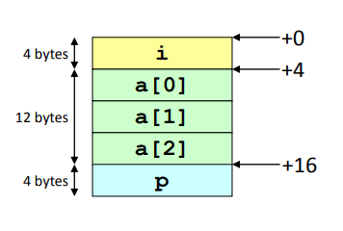
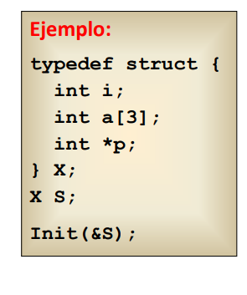
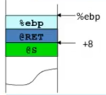
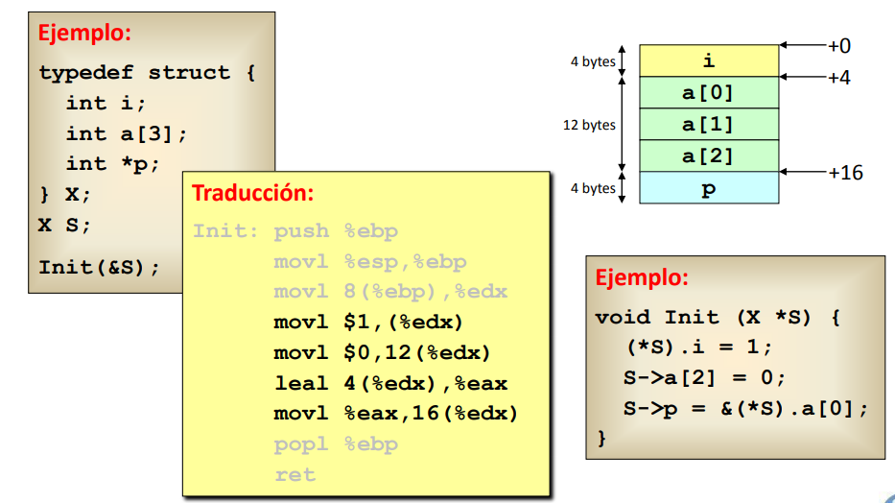
Almacenamiento de datos
Alineamiento de datos:
- Un tipo de dato primitivo requiere k bytes:
  - La dirección debe ser múltiple de k.
  - En algunas máquinas es obligatorio. Aconsejable en x86.
  - Trato distinto en Windows y Linux.
Motivación para alinear datos:
- Accesos a memoria por longword o quadwords alineados.
- Accesos no alineados pueden provocar que un mismo dato se encuentre en 2 líneas de cache diferentes.
- Memoria virtual: problemas si el dato está entre dos páginas.
Compilador:
- Inserta “espacios” en la estructura para asegurar que los datos están alineados.
Alineamiento en Linux-32 (gcc):
- Char (1 byte): alineado a 1-byte (no hay restricciones en la @).
- Short (2 bytes): alineado a 2-bytes (el bit más bajo de la @ debe ser 0).
- Int (4 bytes): alineado a 4-bytes (los 2 bits más bajos de la @ deben ser 00).
- Puntero (4 bytes): alineado a 4-bytes.
- Double (8 bytes): alineado a 4-bytes.
- Long double (16 bytes): alineado a 4-bytes.
Offsets dentro de una estructura:
Deben satisfacer los requerimientos de alineamiento de sus elementos.
Dirección de la estructura:
- Cada estructura tiene un requerimiento de alineamiento k.
- K = el mayor de los alineamientos de cualquier elemento.
- La @ inicial y el tamaño de la estructura debe ser múltiplo de k.

Diferencias Linux-64:
- Double (8 bytes): alineado a 8-bytes.
- Long double (16 bytes): alineado a 16-bytes.
- Puntero (8 bytes): alineado a 8-bytes.
Diferencias Windows-32:
- Double (8 bytes): alineado a 8-bytes.
- Long double (10 bytes): alineado a 10-bytes.
Ejemplos:
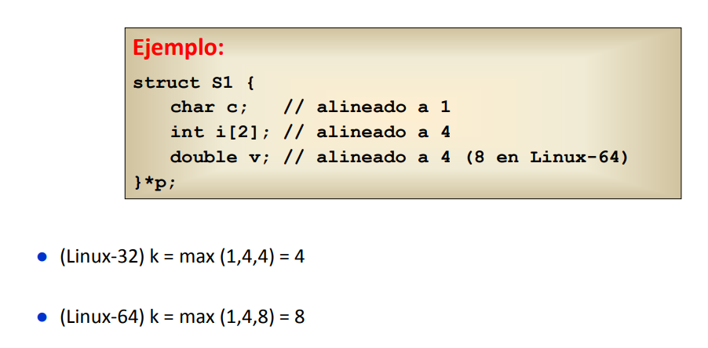
En Linux-64:
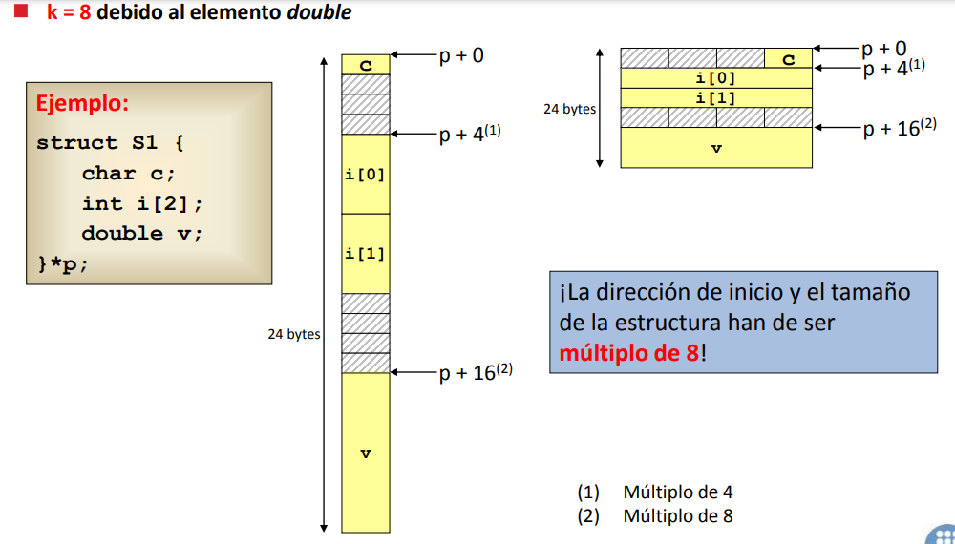
En Linux-32:
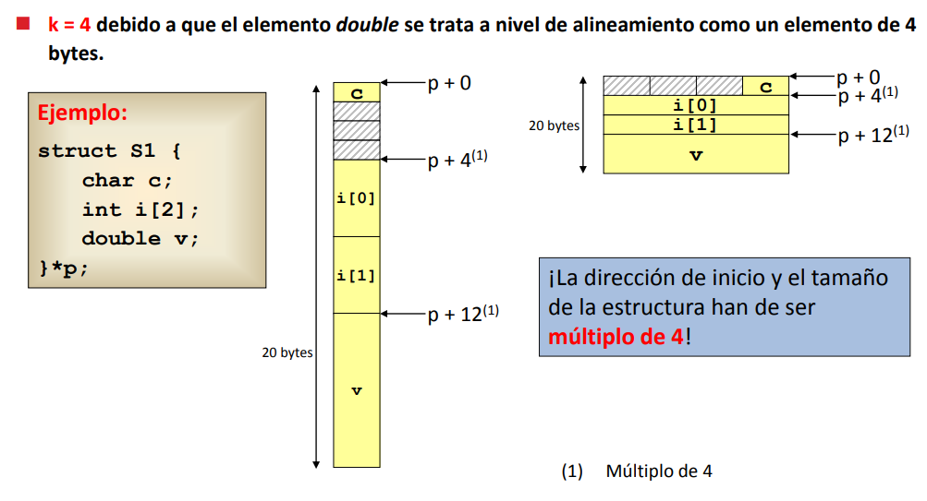
El orden de los elementos de una estructura influye en su tamaño.
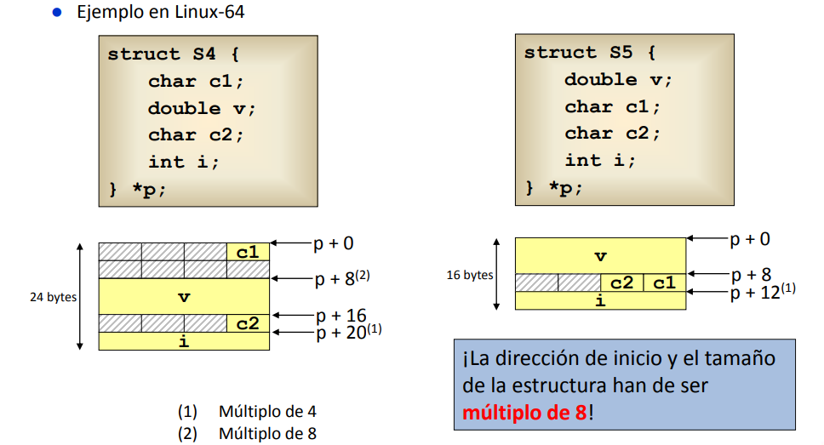
El programador de C puede reordenar los elementos de la estructura para minimizar el espacio ocupado. Sin embargo, el programador de ensamblador NO puede realizar esta optimización cuando enlaza ensamblador con C.
Gestión de subrutinas
Subrutina: conjunto de instrucciones de LM que realiza una tarea especifica y que puede ser activada (llamada) desde cualquier punto de un programa o desde la propia subrutina.
Activación interna: la llamada se hace desde la propia subrutina.
Activación externa: la llamada se hace desde el programa principal o desde otra subrutina.
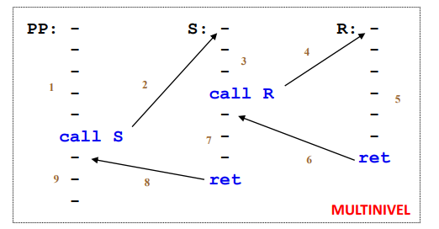
Entre el 5% y el 10% de las instrucciones que ejecuta un procesador son llamadas o retornos de subrutinas.
Clasificación de las subrutinas:
- Uninivel.
- Multinivel.
- Recursivas.
- Reentrantes.
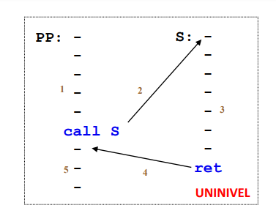
- No reentrantes.
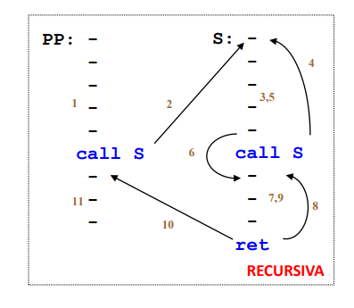

Ventajas del uso de subrutinas:
- El código ocupa menos espacio en memoria.
- El código está más estructurado:
  - Facilidad de depuración.
  - Facilidad de expansión o modificación.
  - Posibilidad de usar librerías públicas.
- El LM (lenguaje marcado) refleja la idea fundamental de los lenguajes estructurados de alto nivel: la existencia de funciones y procedimientos.
Inconvenientes del uso de subrutinas:
- El tiempo de ejecución de los programas aumenta debido a:
  - La ejecución de las instrucciones de llamada y retorno de subrutina.
  - El paso de parámetros.
- La complejidad del procesador es mayor porque debe añadirse hardware específico para la gestión eficiente de subrutinas.
Terminología
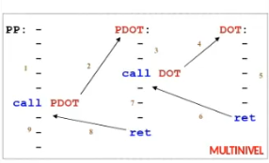
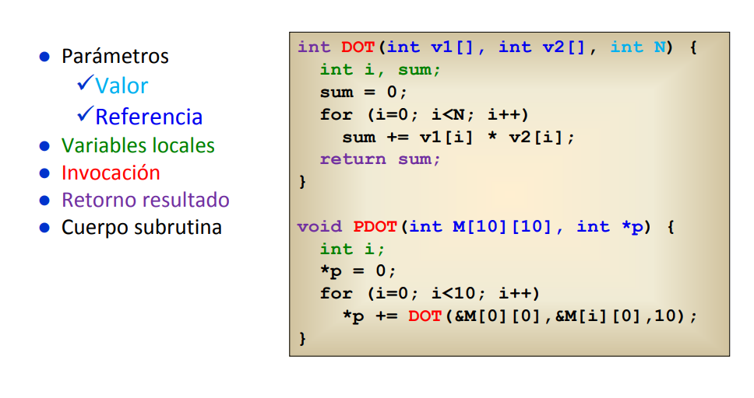
Convenciones en C-Linux 32 bits
Los parámetros se pasan por la pila de derecha a izquierda:
- Los vectores y matrices siempre se pasan por referencia.
- Los structs se pasan por valor, no importa el tamaño.
- Los parámetros de tipo carácter (1 byte) y de tipo short (2 bytes) ocupan 4 bytes.
Las variables locales están alineadas en la pila con la misma convención que en un struct:
- Char en cualquier dirección.
- Short en direcciones múltiplo de 2.
- Integer en direcciones múltiplos de 4.
- El tamaño del conjunto de variables locales debe ser múltiplo de 4 para que la pila quede bien alineada.
Los registros:
- %ebp, %esp se salvan siempre implícitamente en la gestión de subrutinas.
- %ebx, %esi, %edi se han de salvar si son modificados.
- %eax, %ecx, %edx se pueden modificar en el interior de una subrutina. Si es necesario, el LLAMADOR ha de salvarlos.
Los resultados se devuelven siempre en %eax.
La pila debe quedar siempre alineada a 4.
Bloque de activación
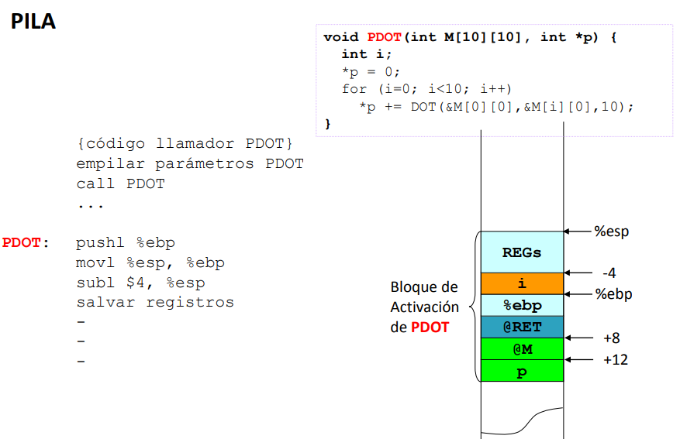
Pasos en la Gestión de subrutinas:
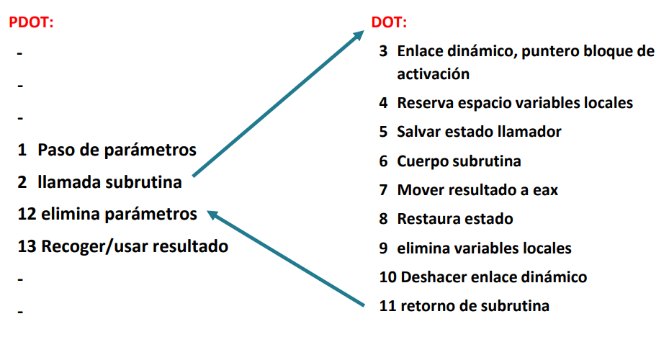
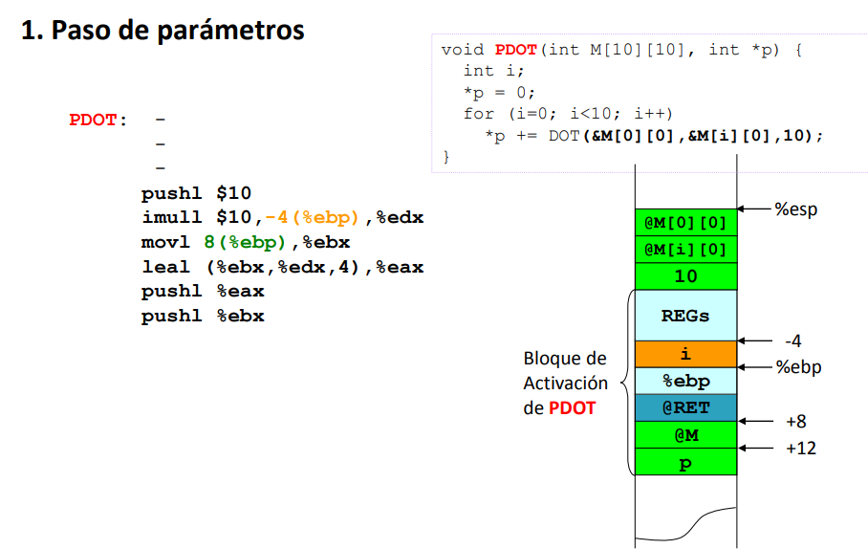

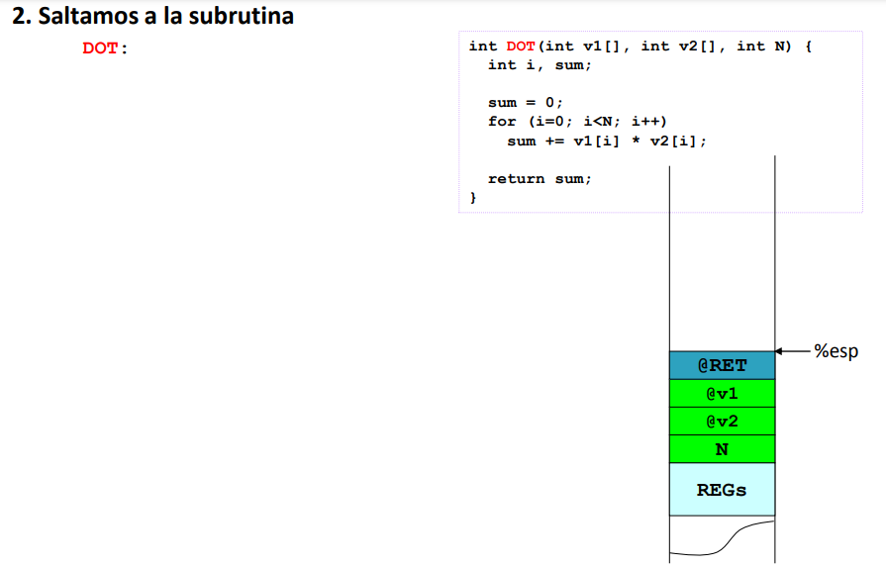
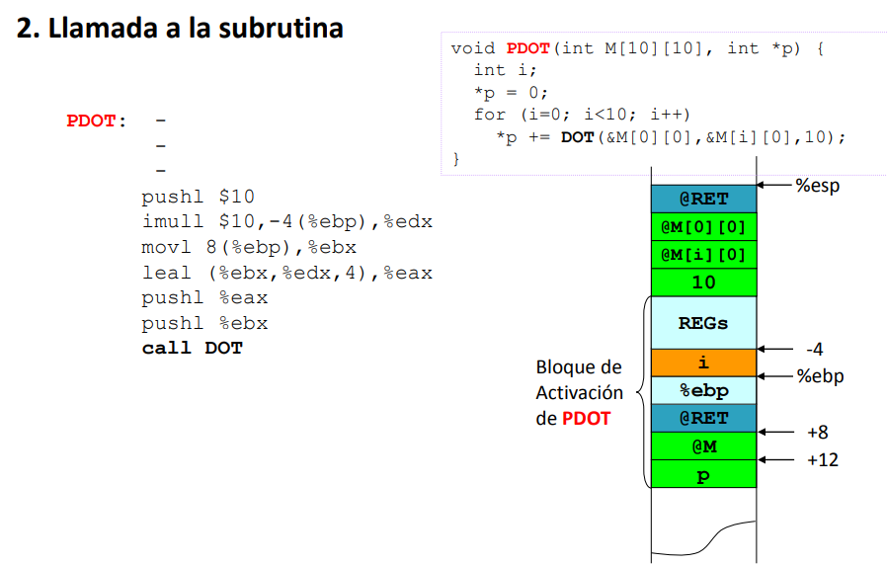

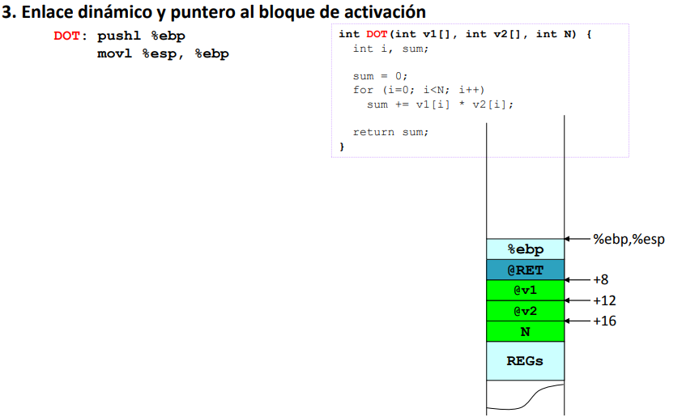
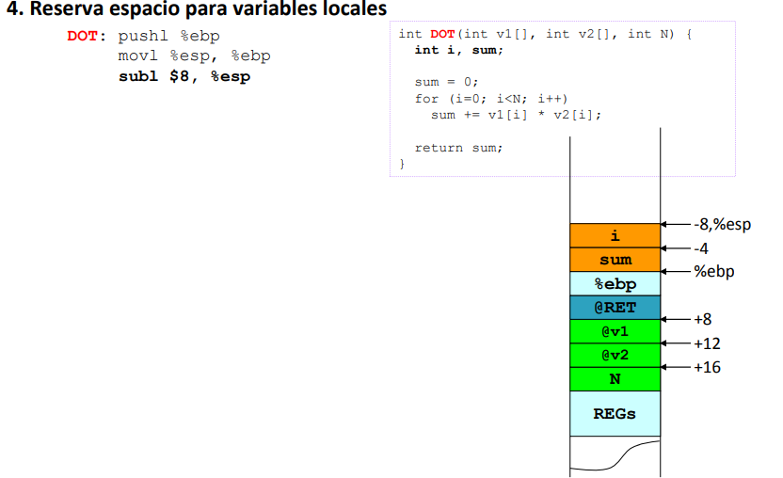
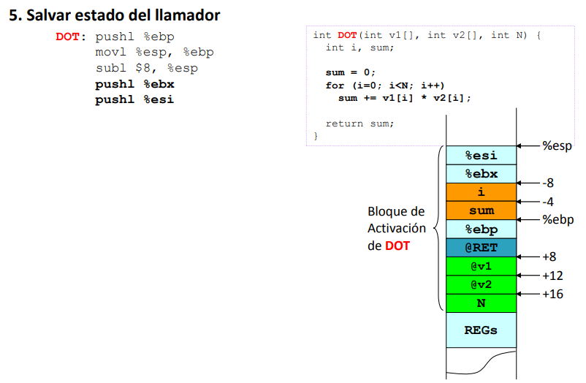

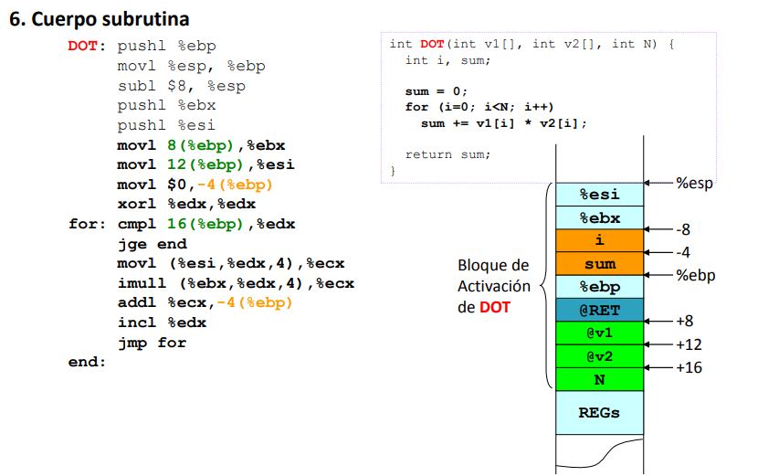

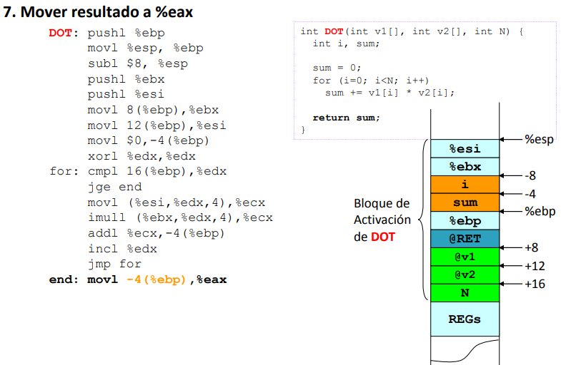
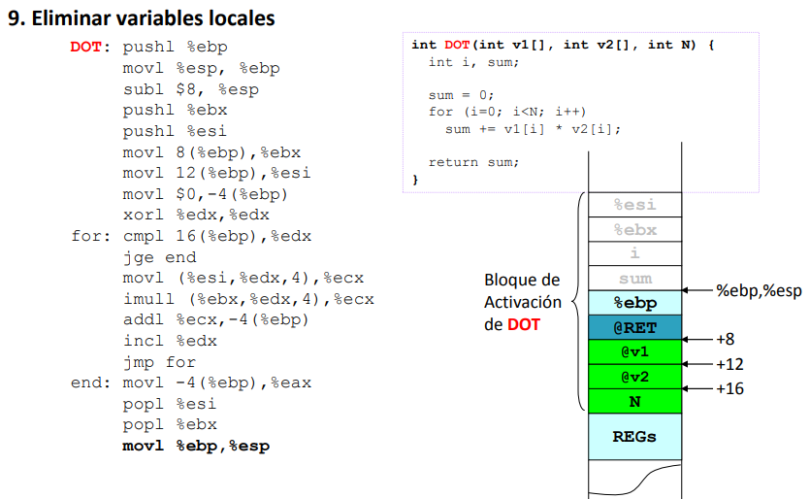
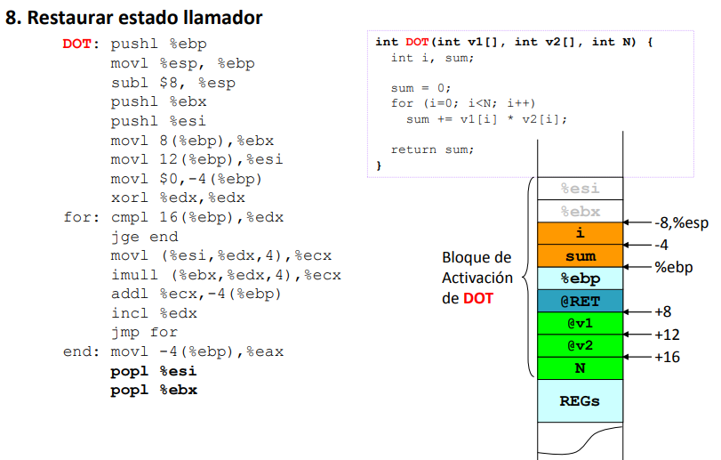

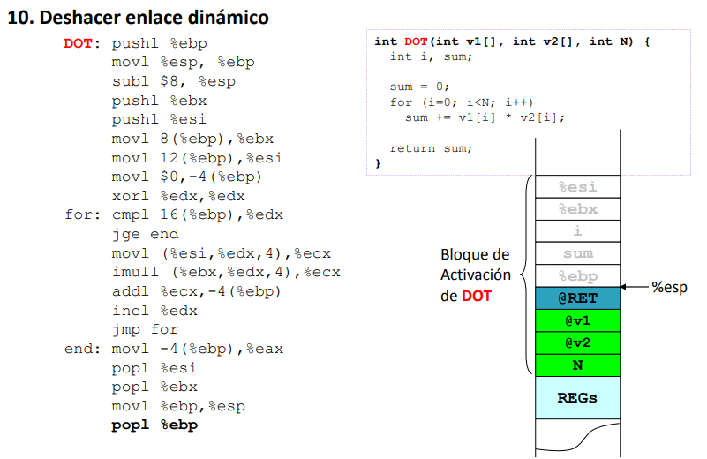

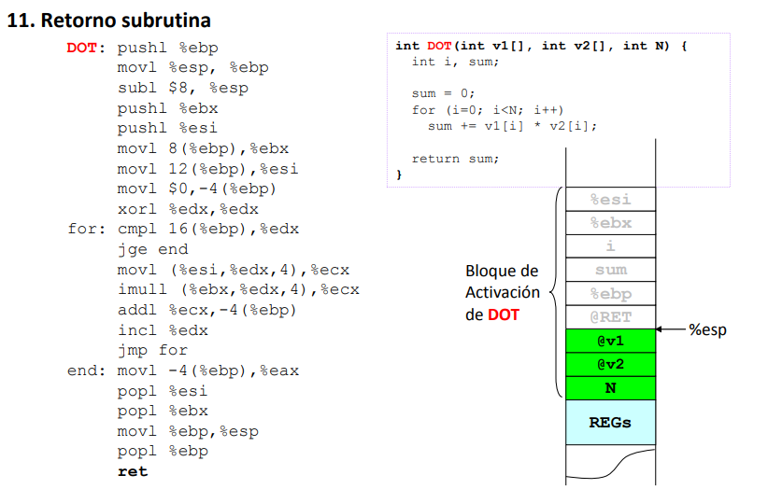
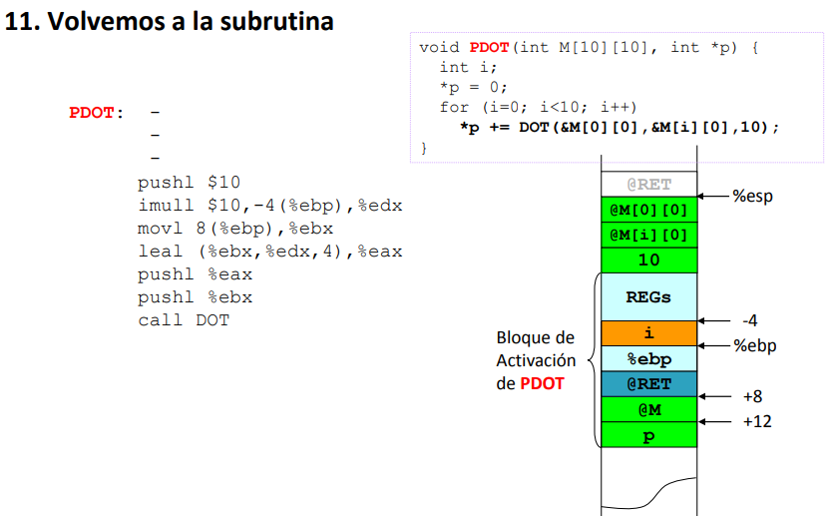

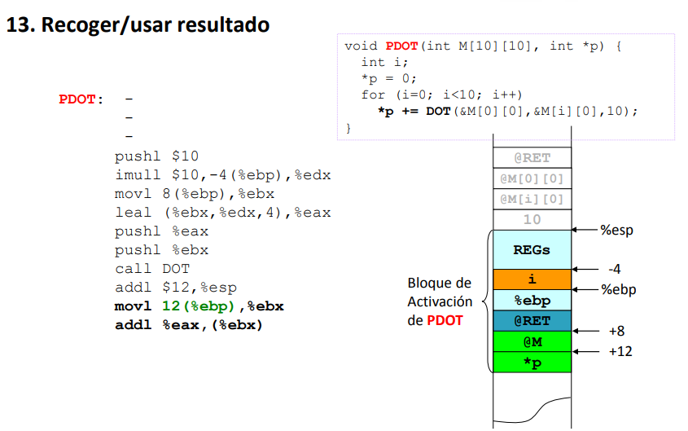
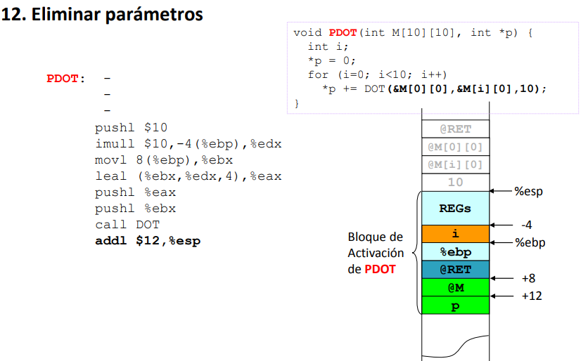

Gestión de registros:
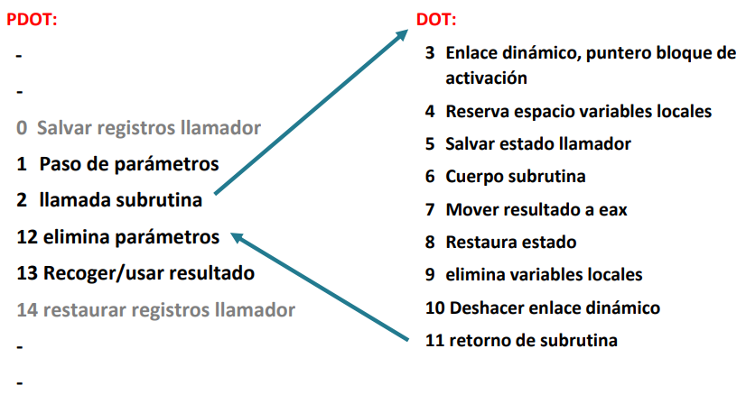
%eax, %ecx, %edx %ebx, %esi, %edi
Los registros %eax, %ecx, %edx se pueden modificar en el interior de una subrutina. Si es necesario, el LLAMADOR ha de salvarlos
Incorrecto (podemos machacar %ecx):
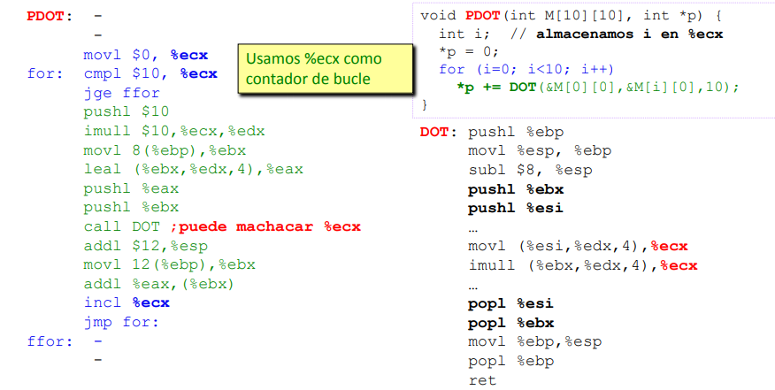
Bien (solucionado):
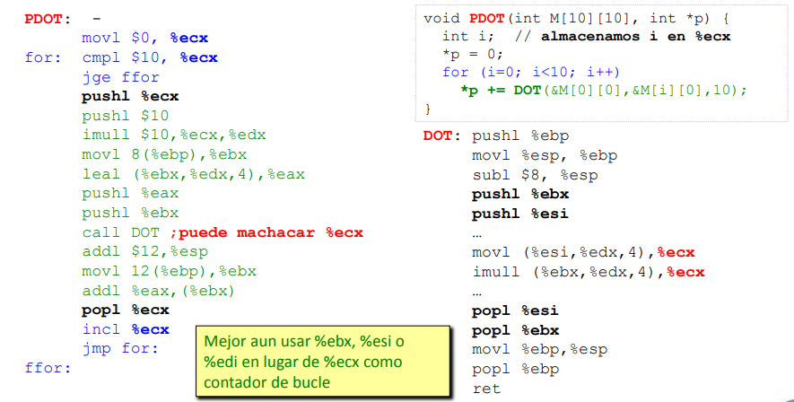
Ejemplos de subrutinas y structs
